Marija Petričić, 28. lipnja 2025.

Radni listić 1: Testiranje misli

- Zapamtite, misli mogu biti 100% točne, 0% točne ili je istina negdje u sredini. Samo to što nešto mislite, ne znači da je to stvarno tako.
- Kada primijetite da se vaše raspoloženje pogoršava ili se osvijestite da se ponašate na način koji vam nije koristan, postavite si navedena pitanja i zapišite odgovore. To će vam oduzeti 5-10 min.
- Nisu sva pitanja primjenjiva za sve AM.
- Možete se poslužiti listom za identificiranje kognitivnih distorzija. Možda ćete otkriti da se u vašoj AM krije više od jedne kognitivne distorzije.
- Ne obazirite se na vaš rukopis i gramatiku.
- Vrijedilo je odraditi ovaj RL ukoliko se vaše raspoloženje poboljšalo za 10% ili više.

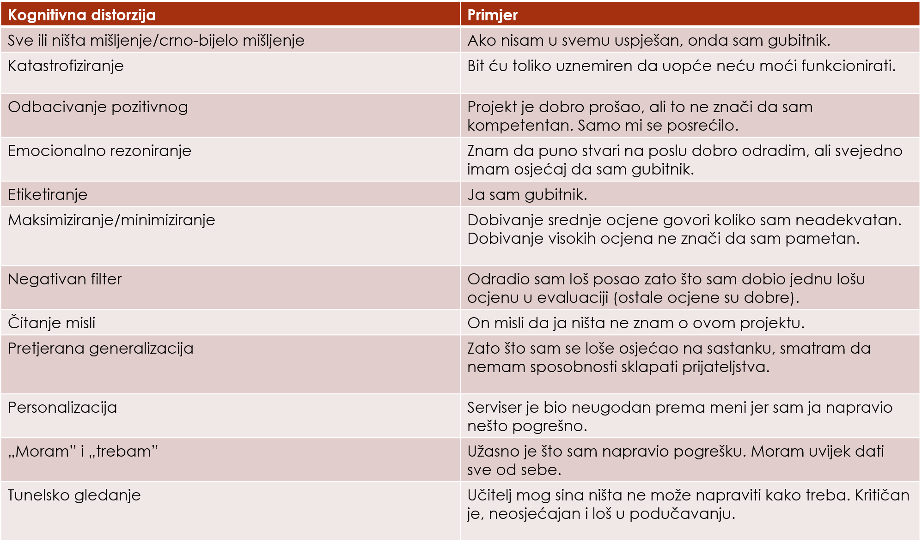
- Koja situacija je u pitanju? Možete imati misli o nečemu što se upravo dogodilo u okolini ili unutar vas (intenzivne emocije, snažne senzacije, slike, flashback..) ______________________________________________________________________
- O čemu razmišljam/što zamišljam? ______________________________________________________________________
- Koja kognitivna distorzija se javila (ukoliko je)? ______________________________________________________________________
- Što me navodi na zaključak da je misao istinita? ______________________________________________________________________
- Što me navodi na zaključak da misao nije istinita ili da nije u potpunosti istinita? ______________________________________________________________________
- Koji je drugi način na koji mogu gledati na ovu situaciju? ______________________________________________________________________
- Ako se dogodi najgore, što ću onda moći učiniti? ______________________________________________________________________
- Što je najbolje što se može dogoditi? ______________________________________________________________________
- Što će se najvjerojatnije dogoditi? _______________________________________________________________________
- Što će se dogoditi ako si nastavim govoriti istu misao? _______________________________________________________________________
- Što se može dogoditi ako promijenim svoje mišljenje? _______________________________________________________________________
- Što bi rekao prijatelju ili članu obitelji da se on nađe u tvojoj situaciji? _______________________________________________________________________
- Što bi bilo dobro sada učiniti? _______________________________________________________________________

Radni listić 2: Bilježenje misli

- Zapamtite, misli mogu biti 100% istinite, 0% istinite ili negdje u sredini.
- Samo zato što o nečemu mislite, ne znači da je to istinito.
- Izdvojite svega 5-10 min kako biste zabilježili svoje misli. Obratite pozornost na to da nisu sva navedena pitanja primjenjiva za sve automatske misli.

- Kada primijetite da vam se raspoloženje pogoršava ili se uhvatite u nekom ponašanju koje vam nije od koristi, zapitajte se: Što mi upravo sada prolazi kroz glavu? i što prije zapišite misao ili mentalnu sliku u predviđenu kolumnu za AM.
- Situacija može biti eksternalna/vanjska (nešto što se upravo dogodilo ili nešto što ste napravili) ili internalna/unutarnja (intenzivna emocija, bolna senzacija, flashback..)
- Ispunite preostale stupce. Možete pokušati identificirati kognitivne distorzije pomoću navedene liste. Možda ćete moći otkriti više od jedne distorzije. Koristite pitanja na dnu RL kako biste dali alternativan/adaptivan odgovor na AM.
- Rukopisu i gramatici ne morate pridavati pažnju.
- Ukoliko vam se raspoloženje popravi za 10% ili više, znači da je bilo vrijedno truda odraditi ovaj RL.

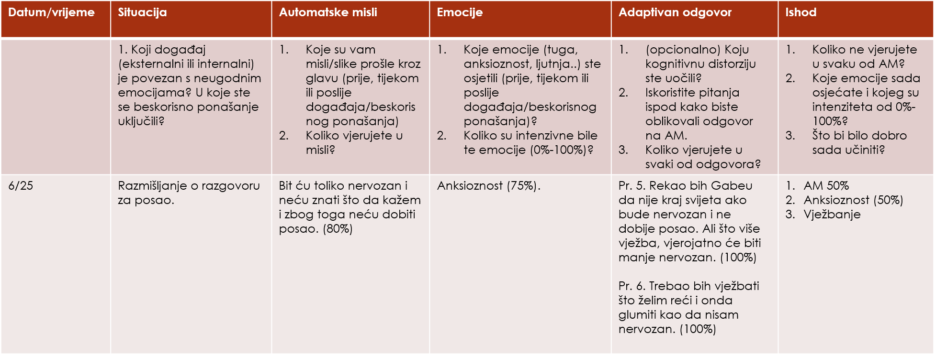

Pitanja za pomoć pri oblikovanju alternativnih odgovora: 1. Koji je dokaz da je AM istinita ili nije istinita? 2. Postoji li alternativno objašnjenje? 3. Ako se dogodi najgore, kako ću se suočiti s tim? Što je najbolje što se može dogoditi? Koji je najrealističniji ishod? 4. Koji je učinak mog vjerovanja u AM? Koji bi mogao biti učinak ako primijenim mišljenje? 5. Da je moj prijatelj/član obitelj u ovoj situaciji i ima ove AM, što bi mu rekao? 6. Što bi bilo dobro učiniti u ovoj situaciji?

